一图读懂《中关村科学城管委会关于印发<中关村科学城加快建设具有全球影响力人工智能产业高地的若干措施>的通知》日期:2025年08月31日 16:50 来源:中关村科学城管理委员会
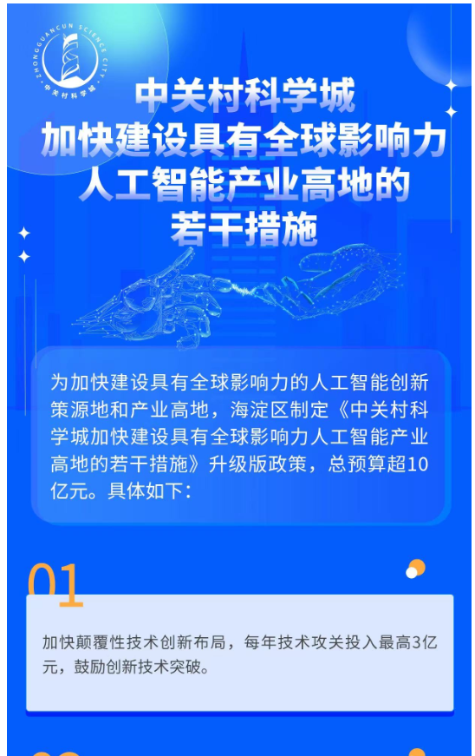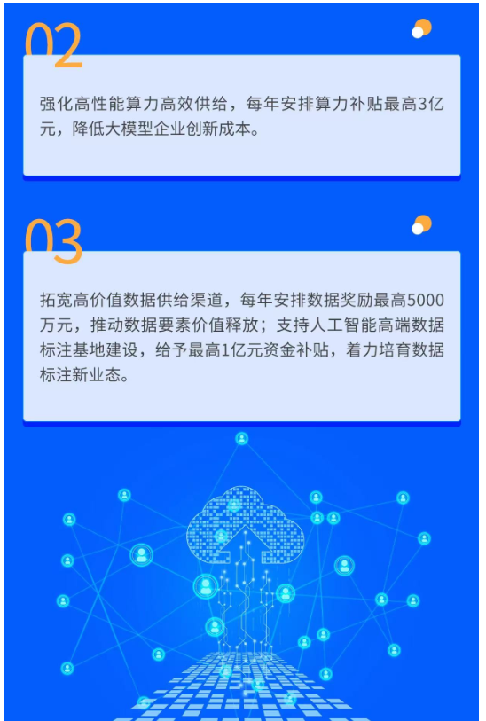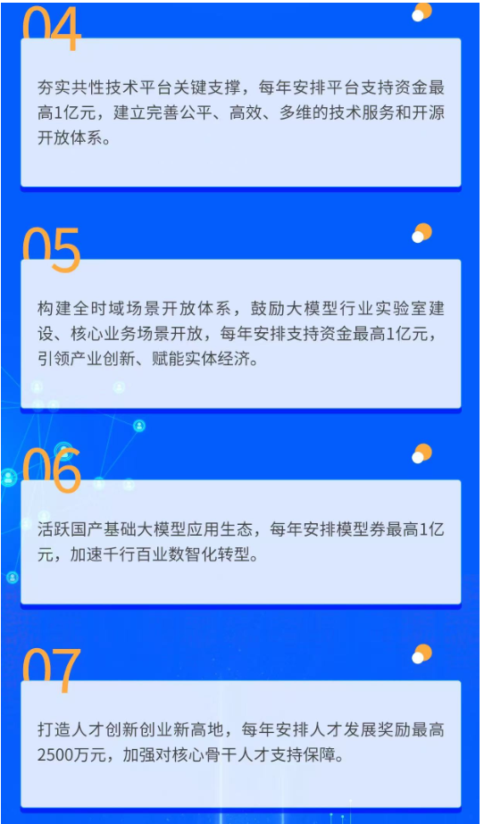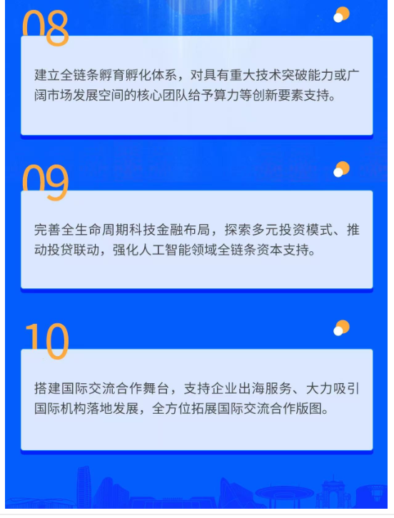
https://zyk.bjhd.gov.cn/zwdt/zcjd/202509/t20250908_4786149.shtml

